ДНІПРОВСЬКИЙ НАЦІОНАЛЬНИЙ УНІВЕРСИТЕТ

ІМЕНІ ОЛЕСЯ ГОНЧАРА

Факультет прикладної математики

Кафедра математичного забезпечення ЕОМ

ЗВІТ

з лабораторної роботи № 3

за курсом «Архітектура, модулі та компоненти програмних систем»

Тема: «Командний рядок Windows. Batch скрипти»

Спеціальність 121

Група ПЗ-22у-1

Виконав Тимченко Н.О.

Перевірив Антонюк В.А.

Дніпро, 2023р.

1. Постановка задачі

**Частина 1**

1. Створити структуру каталогу – LB->Group->Tymchenko->cmd-> Hidden, Not Hidden.
2. За допомогою команди ATTRIB зробити каталог прихованим.
3. Вивести на екран допомогу з використання команди xcopy.
4. Використовуючи команду xcopy, скопіюйте файл copyhelp.txt до каталога «Прихована», при цьому перейменувавши його в copied_copyhelp.txt.
5. Створити batch файл, який виконує ті ж самі операції, але в каталозі batch – LB->Group->Tymchenko->cmd, batch->Hidden, Not Hidden->copyhelp.txt, copied_copyhelp.txt.
6. Створити окремий batch-файл, який відкриватиме файл зі звітом в новому вікні і очікуватиме на закриття вікна.

**Частина 2**

1. Використовуючи batch команди створити програму, яка виконує наступне: Варіант 26. Вивести зміст каталогу і обсяг файлів на екран.
2. Опис розв’язку

Створення структури каталогів та робота з командним рядком, представлено на рисунках 1.1 – 1.2.

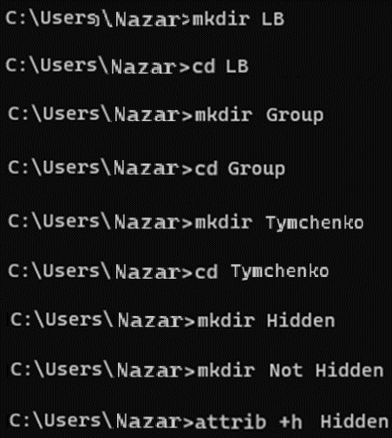

Рисунок 1.1 – Створення за допомогою cmd

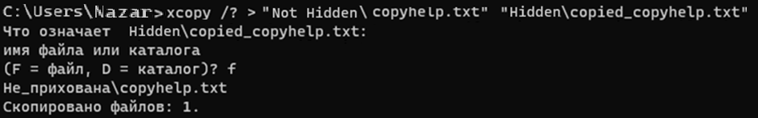

Рисунок 1.2 – Використання команди xcopy

Створення файлів batch, один виконує операції в каталозі batch та інший файл відкриває звіт в новому вікні, представлено на рисунках 1.3 – 1.4.

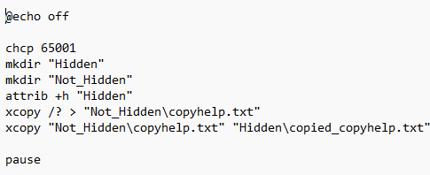

Рисунок 1.3 – Скрипт створення каталогу batch

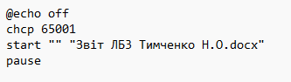

Рисунок 1.4 – Скрипт відкриття файлу зі звітом

Створення batch скрипту, для програми, яка виконує: вивести зміст каталогу і обсяг файлів на екран, представлено на рисунках 1.5 – 1.7.

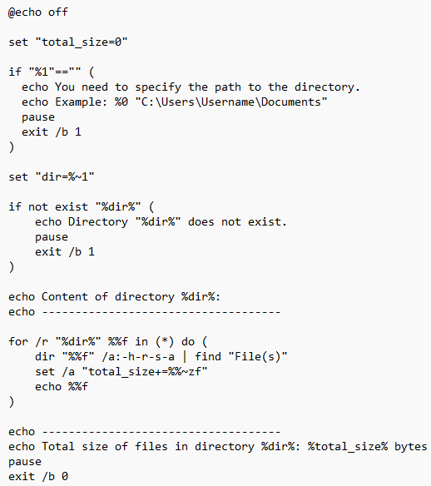

Рисунок 1.5 – Скрипт підрахунку сумарного обсягу файлів в каталозі та представлення змісту каталогу

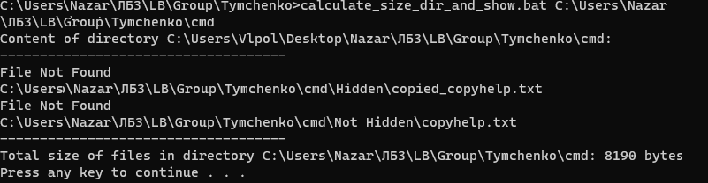

Рисунок 1.6 – Результат роботи

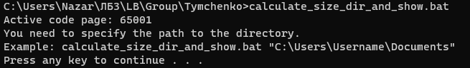

Рисунок 1.7 – Підказки

Висновок: в результаті цієї лабораторної роботи було ознайомлено з, командного рядка Windows та кодування Batch скриптів.